Бинарные деревья поиска и хеш-таблицы

Постановка задачи

Требуется реализовать на языке C две библиотеки для работы с бинарным деревом
поиска (Binary search tree) и хеш-таблицей (Hash table). Ключом в обоих случаях
является строка (char []), а значением целое число (int).

Функции для работы с бинарным деревом поиска должны быть помещены в файлы
bstree.c (реализация функций) и bstree.h (объявление функций). В файлах необходимо
реализовать следующие функции:
- struct bstree *bstree_create(char *key, int value)
- void bstree_add(struct bstree *tree, char *key, int value)
- struct bstree *bstree_lookup(struct bstree *tree, char *key)
- struct bstree *bstree_min(struct bstree *tree)
- struct bstree *bstree_max(struct bstree *tree)

Функции для работы с хеш-таблицей должны быть помещены в файлы hashtab.c
(реализация функций) и hashtab.h (объявление функций). В файлах необходимо
реализовать следующие функции:
- unsigned int hashtab_hash(char *key) /* см лекции */
- void hashtab_init(struct listnode **hashtab)
- void hashtab_add(struct listnode **hashtab, char *key, int value)
- struct listnode *hashtab_lookup(struct listnode **hashtab, char *key)
- void hashtab_delete(struct listnode **hashtab, char *key)

Цель работы — провести экспериментальное исследование эффективности бинарных
деревьев поиска и хеш-таблиц.

В отчет следует включить:
- общее описание бинарных деревьев поиска и хеш-таблиц (основные операции и их вычислительные сложности)
- таблицы и графики с результатами экспериментов и выводы по каждому эксперименту

Эксперимент 1 Сравнение эффективности поиска элементов в бинарном
дереве поиска и хеш-таблице в среднем случае (average case)

Требуется заполнить таблицу 1 и построить графики зависимости времени t
выполнения операции поиска (lookup) элемента в бинарном дереве поиска и хеш-
таблице от числа n элементов уже вставленных в словарь.

В качестве ключей использовать любой текстовый файл с большим числом слов.

В качестве искомого ключа следует выбрать случайное слово, которое уже было
добавлено в словарь.
Таблица 1
# | Количество  элементов в словаре | Время выполнения функции  bstree_lookup, с | Время выполнения функции  hashtab_lookup, с
1 | 10 000
2 | 20 000
3 | 30 000
…
20 | 200 000

Пример оформления графиков приведен на рис. 1
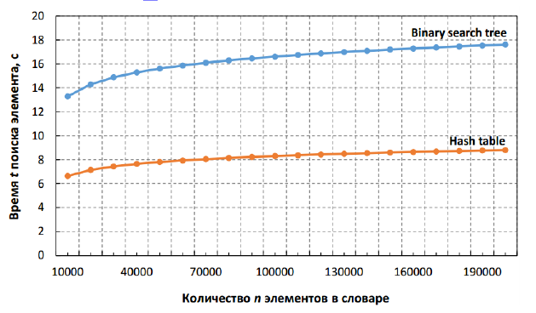
Рис. 1. Зависимость времени t поиска элемента в словаре от числа n ключей уже вставленных в него

Ниже приведен псевдокод одного из вариантов реализации замеров времени
операции поиска ключей в бинарном дереве с n элементами.
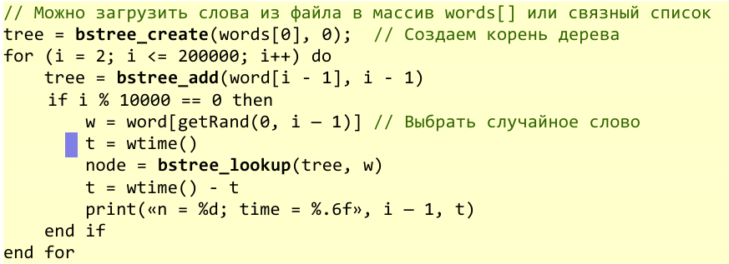

Эксперимент 2 Сравнение эффективности добавления элементов в бинарное
дерево поиска и хеш-таблицу
Требуется заполнить таблицу 2 и построить графики зависимости времени t
выполнения операции добавления (add) элемента в бинарное дерево поиска и хеш-
таблицу от числа n элементов уже вставленных в словарь.

Пример оформления графиков приведен на рис. 2.

Таблица 2
# | Количество  элементов в словаре | Время выполнения функции  bstree_add, с | Время выполнения функции  hashtab_add, с
1 | 10 000
2 | 20 000
3 | 30 000
…
20 | 200 000

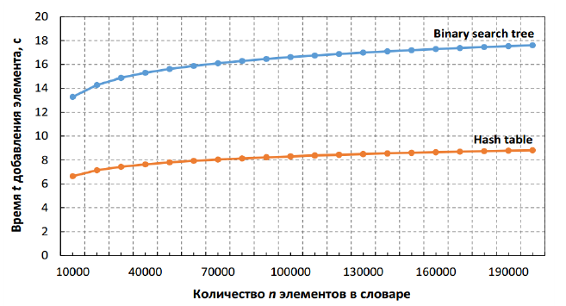
Рис. 2. Зависимость времени t добавления элемента в словарь от числа n ключей уже вставленных в него

Эксперимент 3 Сравнение эффективности поиска элементов в бинарном
дереве поиска и хеш-таблице в худшем случае (worst case)

Требуется заполнить таблицу 3 и построить графики зависимости времени t
выполнения операции поиска (lookup) элемента в бинарном дереве поиска и хеш-
таблице от числа n элементов уже вставленных в словарь.

Добавляем в словарь n слов - от меньших к большим (например, слова «aaaaa»,
«bbbbb», ...).

В качестве искомого ключа следует выбрать слово, которое вставлено последним.

Таблица 3
# | Количество  элементов в словаре | Время выполнения функции  bstree_lookup, с | Время выполнения функции  hashtab_lookup, с
1 | 10 000
2 | 20 000
3 | 30 000
…
20 | 200 000

Эксперимент 4 Исследование эффективности поиска минимального элемента
в бинарном дереве поиска в худшем и среднем случаях

Требуется заполнить таблицу 4 и построить графики зависимости времени t
выполнения операции поиска минимального элемента в бинарном дереве поиска в
худшем и среднем случаях.

Анализ поведения в худшем случае: добавляем в словарь n слов - от больших к
меньшим (например, слова «zzzzzzzz», «yyyyyy», ...) и замеряем время поиска
минимального ключа.

Анализ поведения в среднем случае: добавляем в словарь n слов и замеряем время
поиска минимального ключа.

Таблица 4
# | Количество  элементов в словаре | Время выполнения функции  bstree_min, с | Время выполнения функции  hashtab_min, с
1 | 10 000
2 | 20 000
3 | 30 000
…
20 | 200 000

Эксперимент 5 Исследование эффективности поиска максимального
элемента в бинарном дереве поиска в худшем и среднем случаях

Требуется заполнить таблицу 5 и построить графики зависимости времени t
выполнения операции поиска максимального элемента в бинарном дереве поиска в
худшем и среднем случаях.

Анализ поведения в худшем случае: добавляем в словарь n слов - от меньших к
большим (например, слова «aaaaa», «bbbbb», ...) и замеряем время поиска
максимального ключа.

Анализ поведения в среднем случае: добавляем в словарь n слов и замеряем время
поиска максимального ключа.

Таблица 5
# | Количество  элементов в словаре | Время выполнения функции  bstree_max, с | Время выполнения функции  hashtab_max, с
1 | 10 000
2 | 20 000
3 | 30 000
…
20 | 200 000

